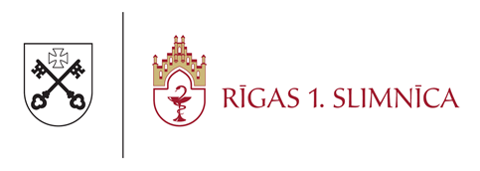

LĒMUMS
(informācijas apkopojums)

Iepirkuma nosaukums: | Lielā baseina mitruma savācējs
Iepirkuma veids | Iepirkums precēm un pakalpojumiem no 600 līdz 9999 EUR (bez PVN)  vai būvdarbiem no 600 līdz 19999 EUR (bez PVN)
Identifikācijas Nr. | R1S 2024/119-iep
Lēmuma pieņemšanas datums | 04.12.2024.
Pretendentu nosaukumi un līgumcenas
  Nr. p.k. | Pretendenta nosaukums | Piedāvātā cena EUR bez PVN
  1. | SIA “CERTUS” | 2 875,00
  2. | SIA “AirLab” | 4 500,00
Noraidītie pretendenti un noraidīšanas iemesli
  Nr. p.k. | Pretendenta nosaukums | Piedāvātā cena EUR bez PVN | Noraidīšanas pamatojums
  1. | SIA “AirLab” | 4 500,00 | Piedāvājums nav atzīts par zemākās cenas piedāvājumu.
Piedāvājuma izvēles kritērijs | Zemākās cenas piedāvājums un atbilstība pasūtītāja prasībām.
Pasūtītājs nolemj slēgt līgumu ar:
  Nr. p.k. | Pretendenta nosaukums | Piedāvātā cena EUR bez PVN | Pamatojums
  1. | SIA “CERTUS” | 2 875,00 | Atbilstība pasūtītāja prasībām un zemākās cenas piedāvājums.

Iepirkuma atbildīgā persona K.Baltacis

